哥伦比亚特区政府
哥伦比亚特区消防及紧急医疗服务部

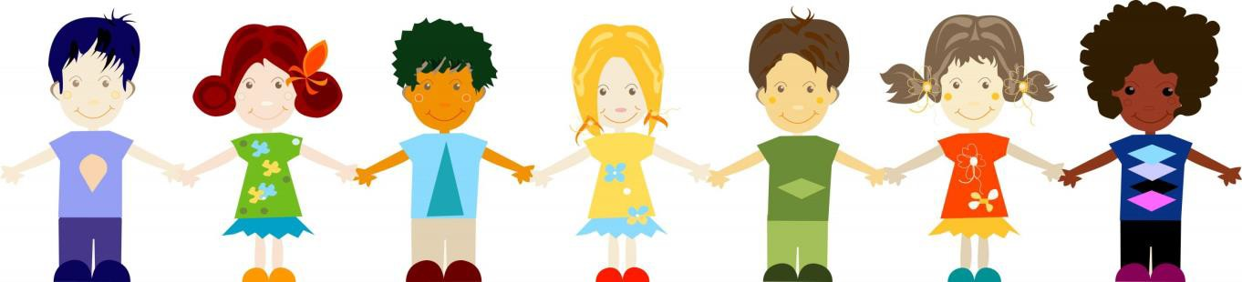

您认不认识对火好奇的孩子？

许多孩子在好奇心的驱使下玩火柴和打火机，结果发生火灾。消防安全的经验教训是让他们避免受到严重伤害的最佳途径。

事实：

孩子玩火柴或打火机时，容易引起火灾。
- 火灾是造成儿童在家中意外死亡的主要原因。
- 在死于儿童纵火的每 100 人中，有 85 人是儿童。
- 纵火者来自于各种种族、社会和经济背景。

如果您知道哪个孩子喜欢玩火，请致电
(202) 727-2215 联系青少年纵火干预项目获取详情。

您能做的：
- 将火柴和打火机放在远离儿童视线并且够不到的地方。即使是学步儿童，也能用打火机和火柴点火。
- 教育孩子，火是工具，不是玩具。告诉他们大人怎么使用不同的工具（烹饪工具、维修和建筑工具、娱乐工具）。
- 教育孩子，当朋友让他们玩火时应表示拒绝。
- 鼓励孩子，当他们发现火柴和打火机时，告诉大人。对这样做的孩子予以表扬。

请在 Facebook 和 Twitter 上关注哥伦比亚特区消防及紧急医疗服务部！
请在 Twitter http://www.twitter.com/dcfireems 和 Facebook http://www.facebook.com/dcfireandems 上关注
哥伦比亚特区消防及紧急医疗服务部

